

Práctica #4

Protocolos de Comunicación entrega 4.2

Equipo 2

Aldair Vargas Plascencia

Daniela Mijares Ahuatzi

Juan Carlos Alférez Rebollar

Ana Paola Aguilar Rodríguez

1. Conexión con el bróker de ubidots:

Imagen 1. Primer dispositivo desde MQTTX de escritorio

Imagen 2. Dispositivo celular conectado al host

1. Publicación de mensajes a través del protocolo MQTT (machine to machine) que funciona a través de la publicación y suscripción de mensajes tipo queue:

Imagen 3. Ubidots almacenando las variables mandadas a través de MQTT escritorio y como en la gráfica va mostrando las desviaciones que va tomando, cada que modificamos esas variables

Imagen 4. App de MQTT subscrita a /temperatura donde almacena el valor “5” que le mandamos. En la Imagen 5, podemos evidenciar el dato mandado.

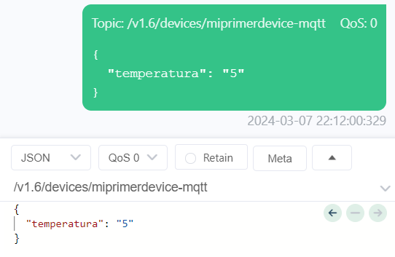

Imagen 5. Queue mandado, con valor temperatura “5”

Imagen 6. Se muestran los tres valores mandados, suscritos a la siguiente Wildcard agregando el comodín que coincide con cualquier nivel único en el tema: /v1.6/devices/miprimerdevice-mqtt/+

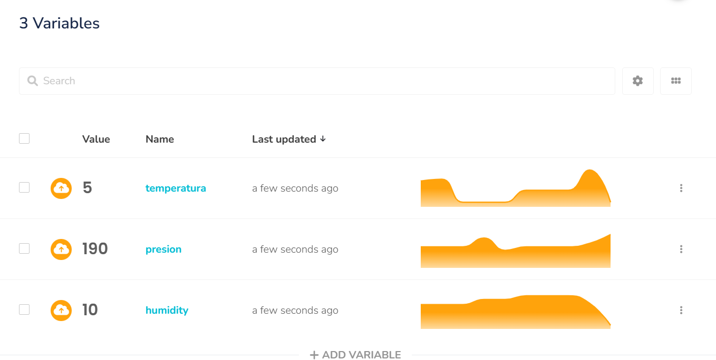

Imagen 7 y 8. Modificación de variables y comportamiento en gráfica

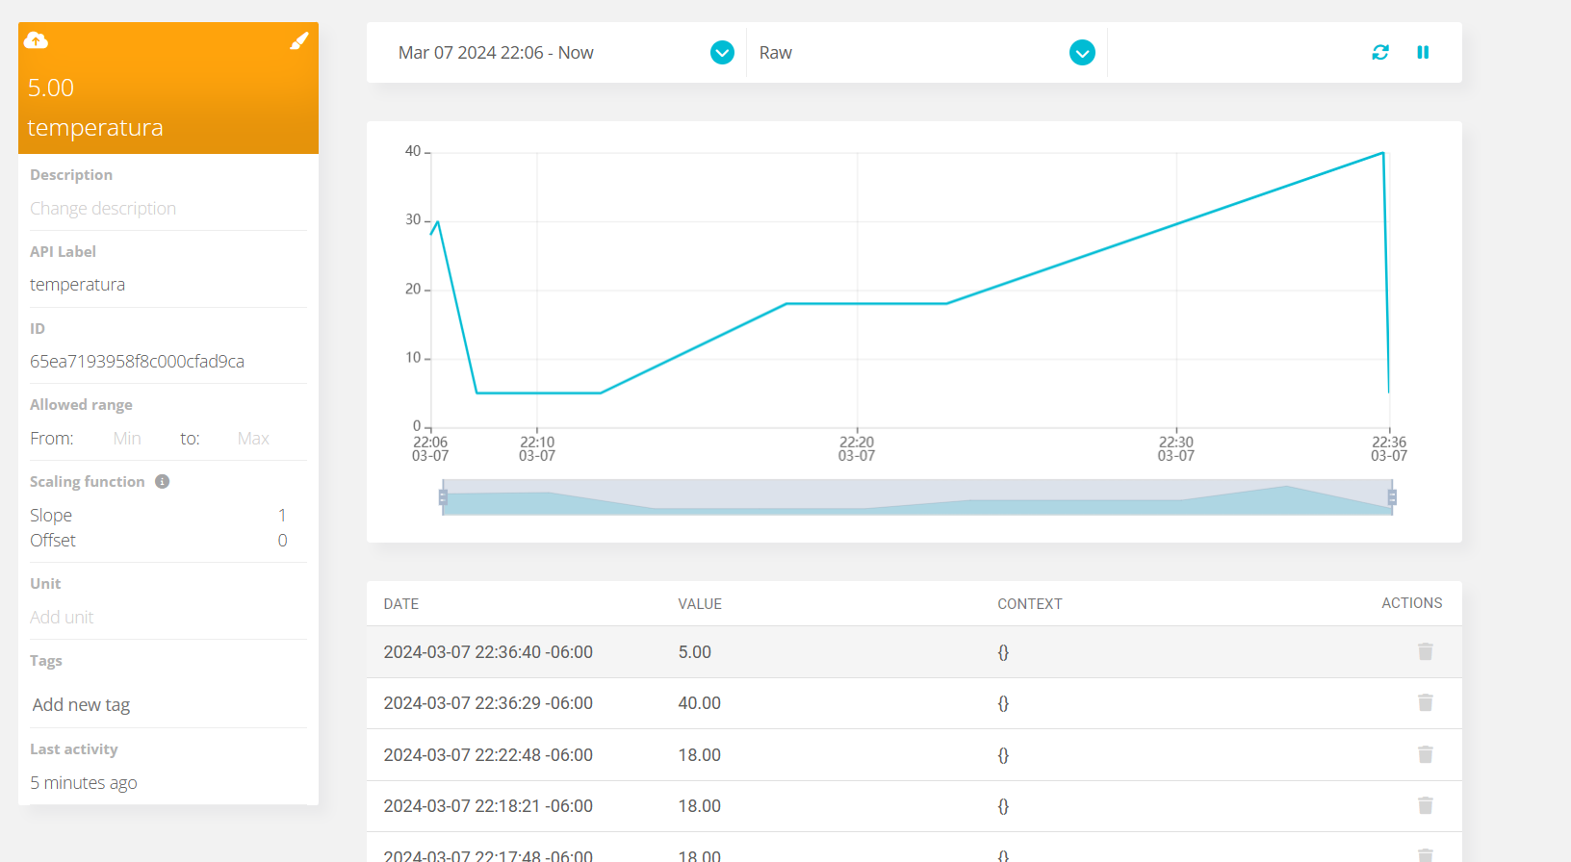

Imagen 9. Evidencia de Temperatura

Imagen 10. Evidencia de Presión

Imagen 11. Evidencia de Humidity

1. Smart objects

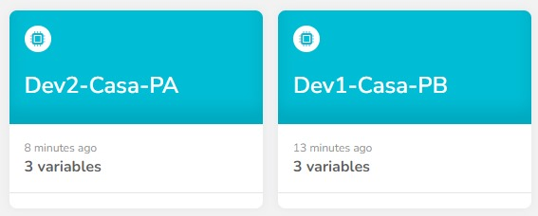

Imagen 12. Creación de los dos dispositivos para la casa

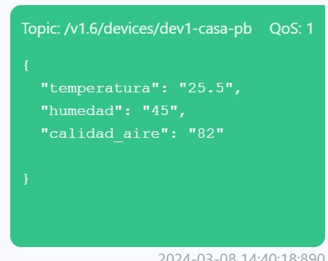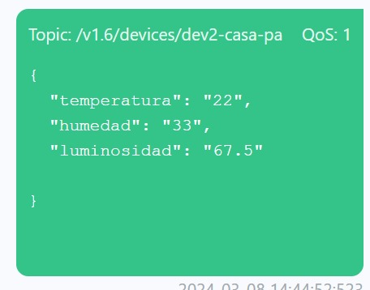

Imagen 13. Publish de la información para los dos dispositivos

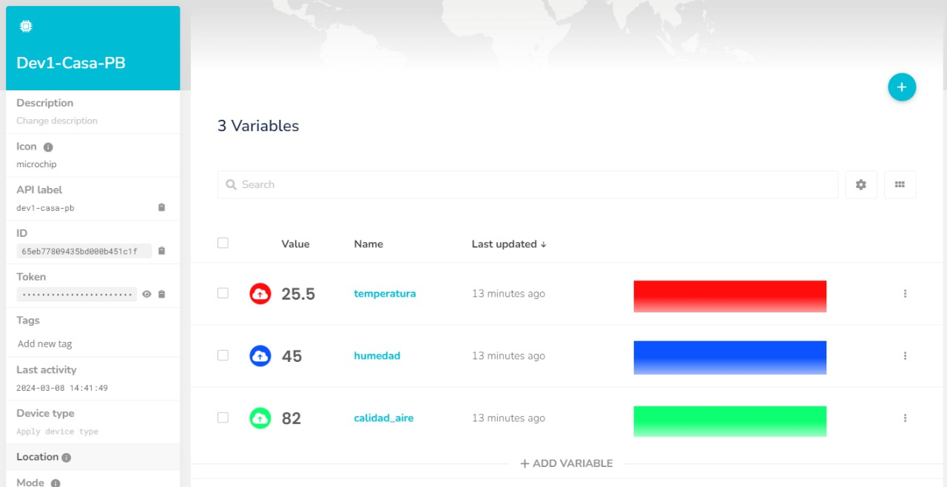

Imagen 14. Evidencia de información en el dispositivo de planta baja

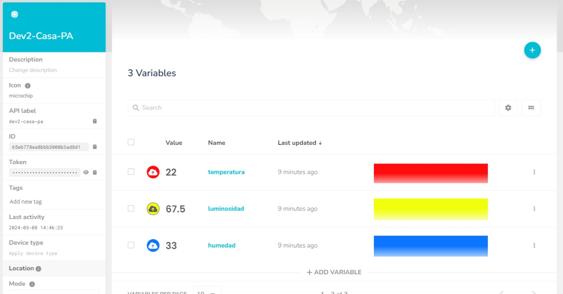

Imagen 15. Evidencia de información en el dispositivo de planta alta

j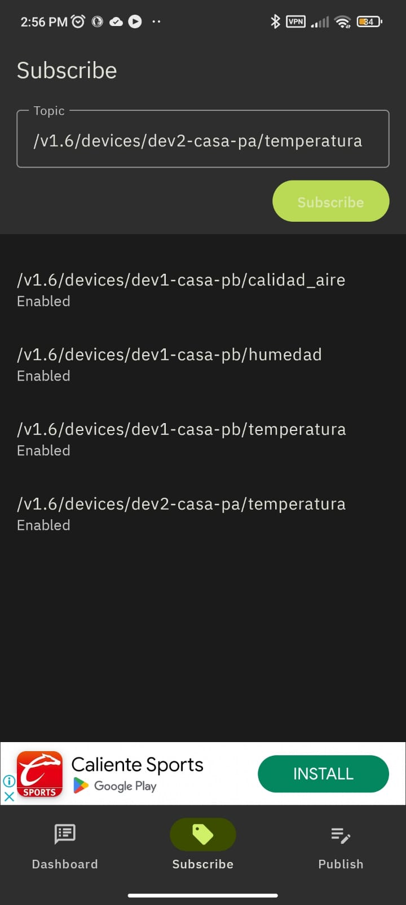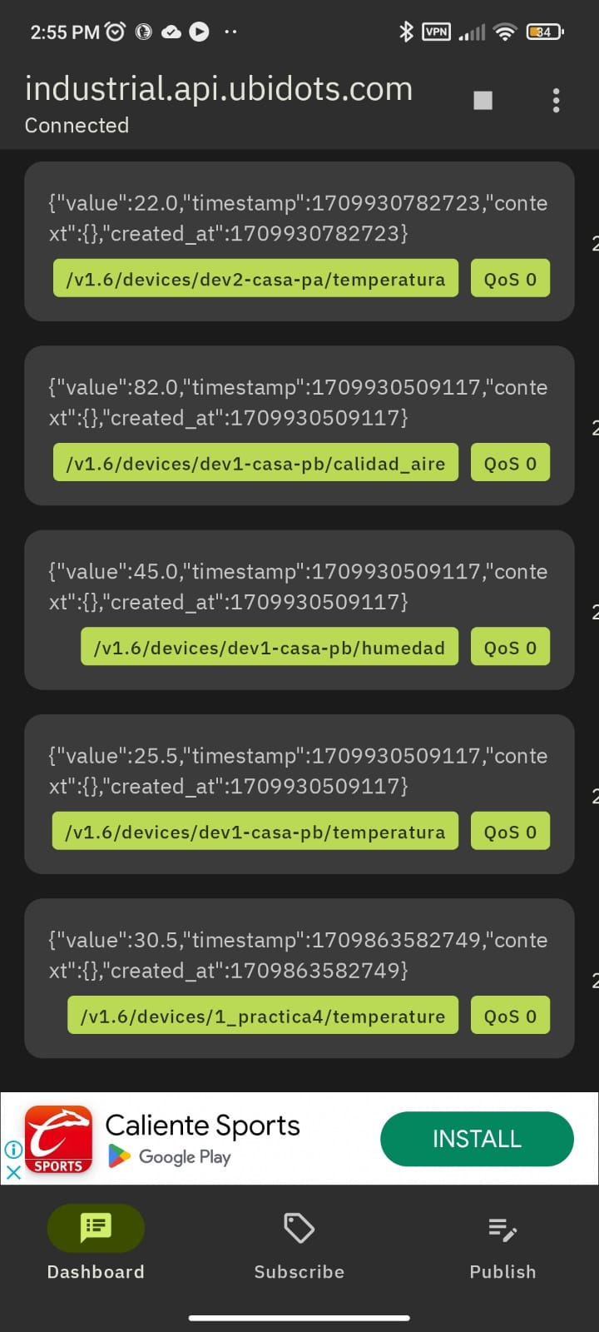

Imagen 16. Evidencia de lectura de información en el dispositivo subscribe a) - d)

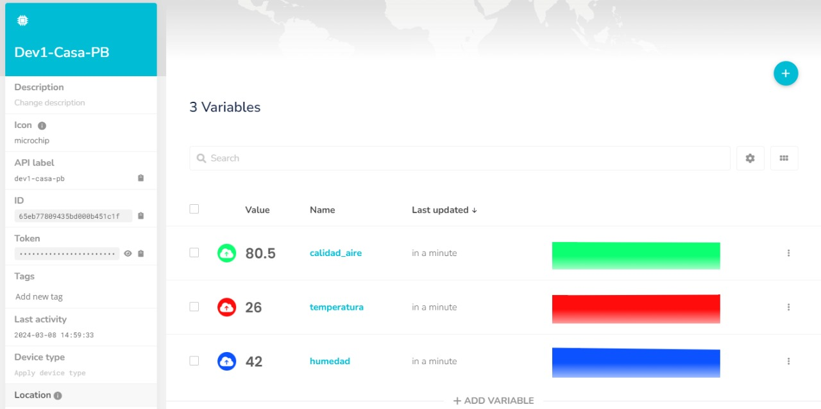

Imagen 17. Publish de información nueva para planta baja

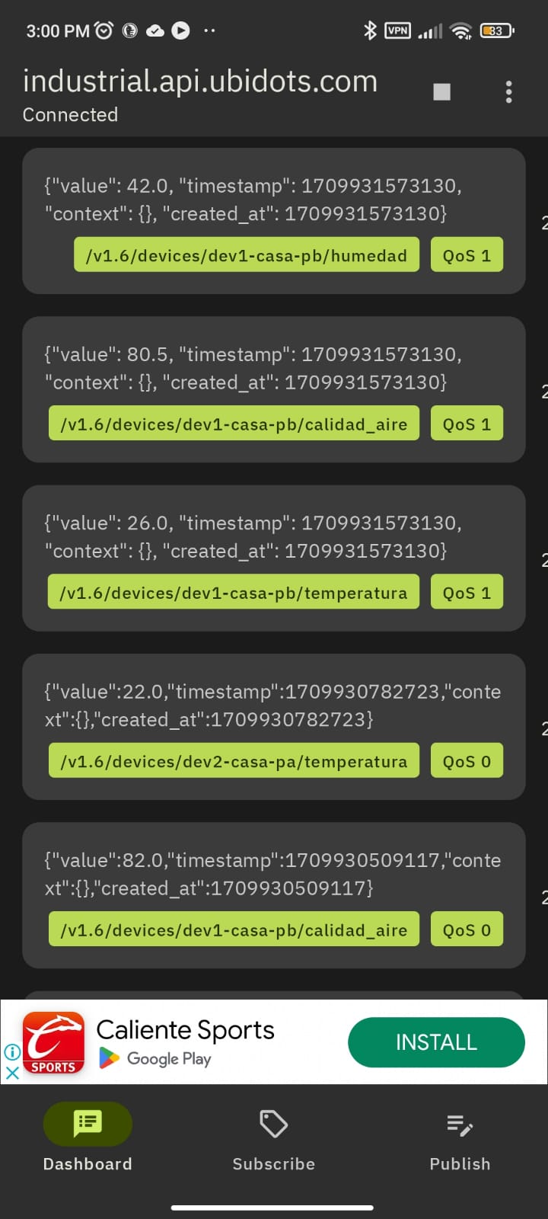

Imagen 17. Evidencia de información nueva leída en el subscribe

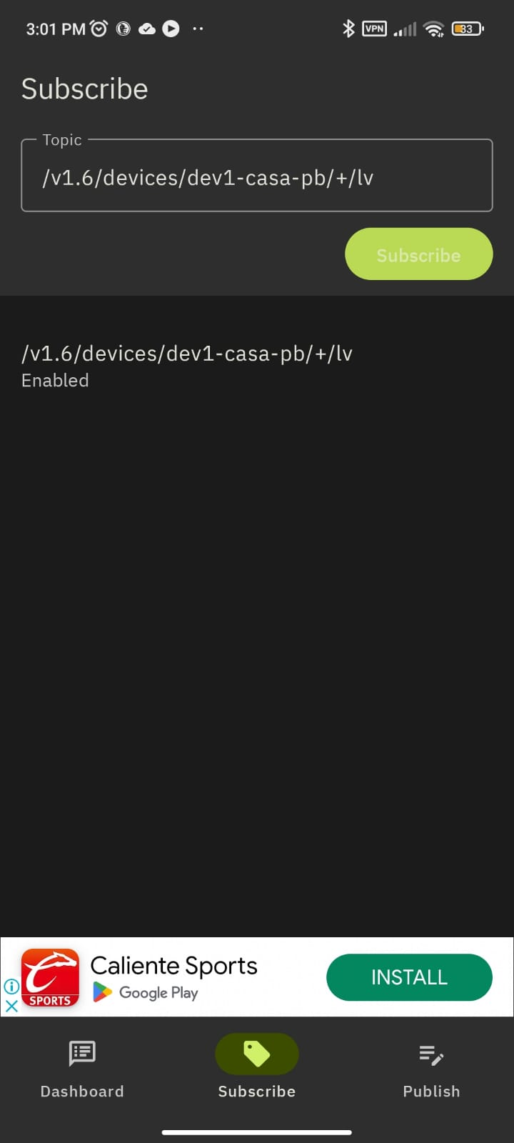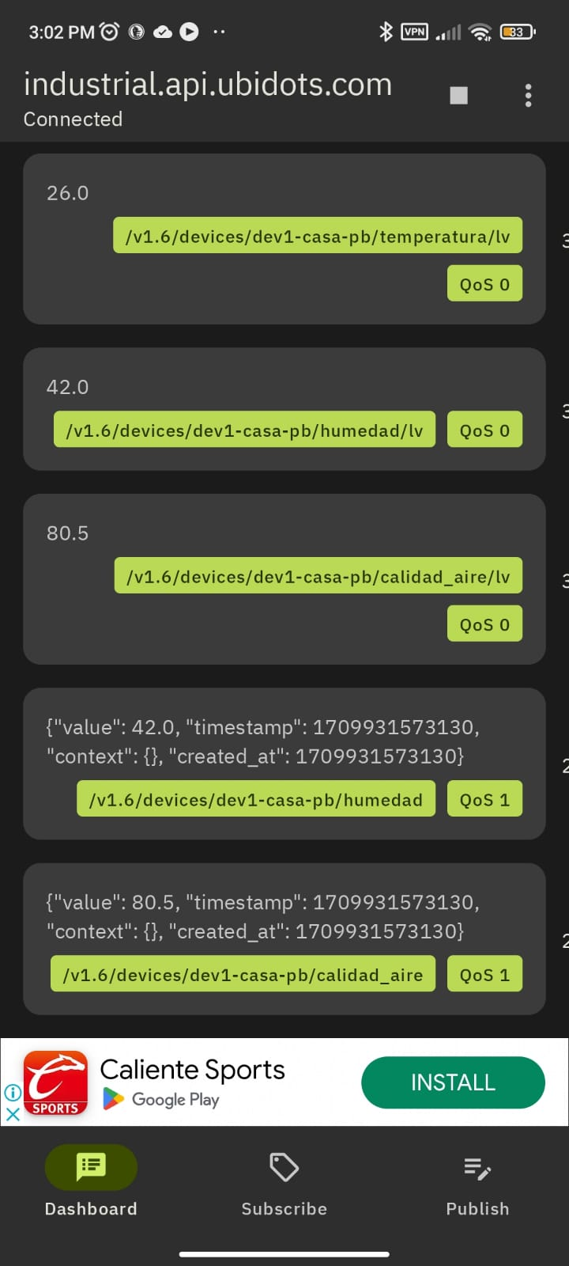

Imagen 18. Evidencia de wildcard a)

/v1.6/devices/dev1-casa-pb/+/lv --> resultado = valores de lv para todos los sensores en planta baja

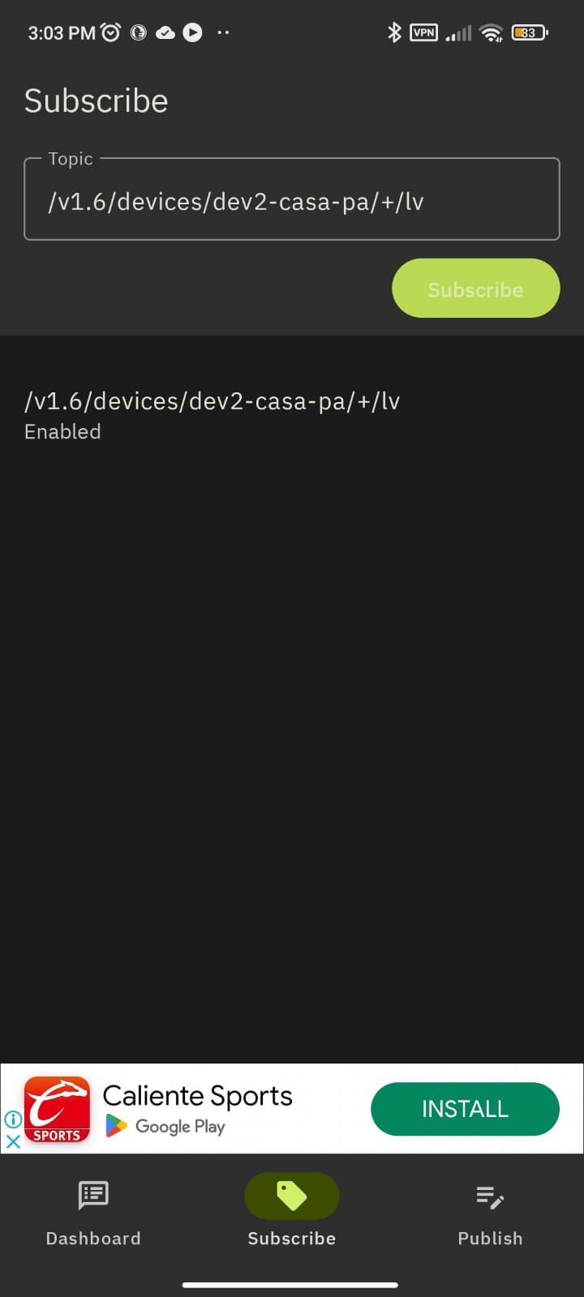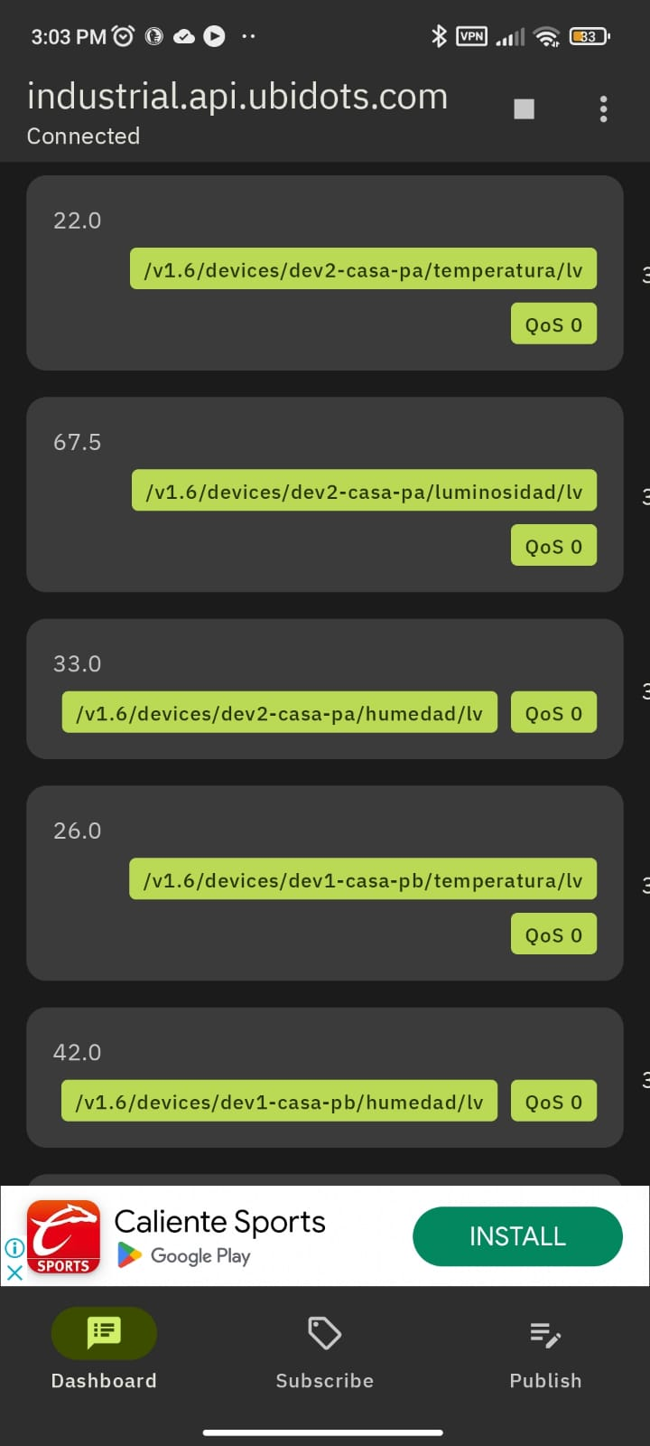

Imagen 19. Evidencia de wildcard b)

/v1.6/devices/dev2-casa-pa/+/lv --> resultado = valores de lv para todos los sensores en planta alta

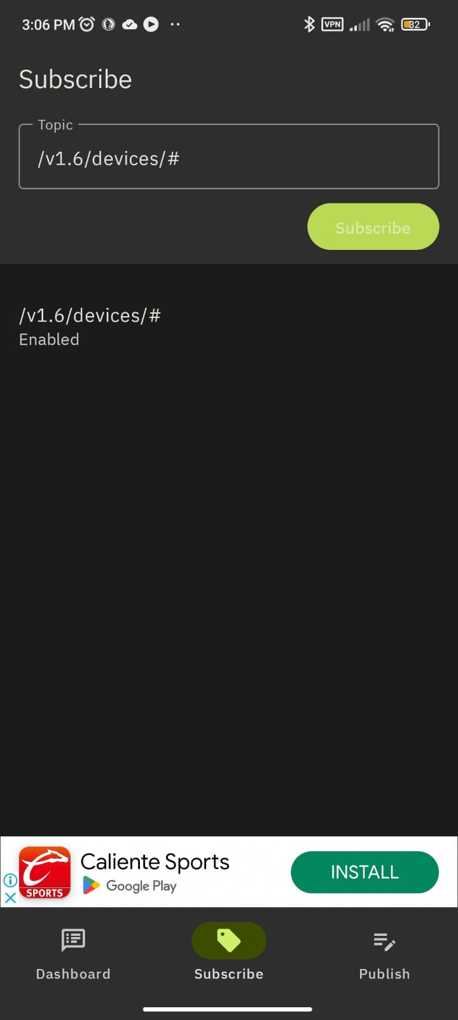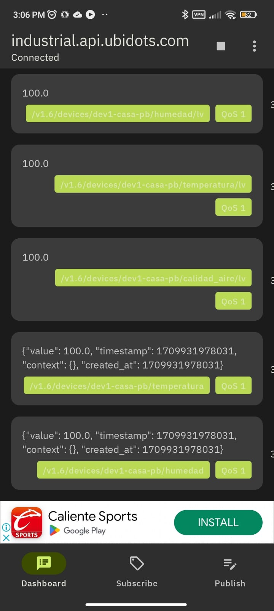

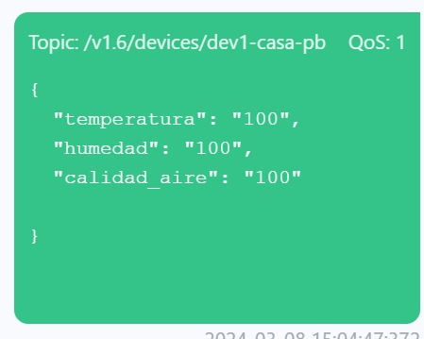

Imagen 20. Evidencia de wildcard c)

/v1.6/devices/# --> resultado = todos los valores de los sensores de los dos pisos

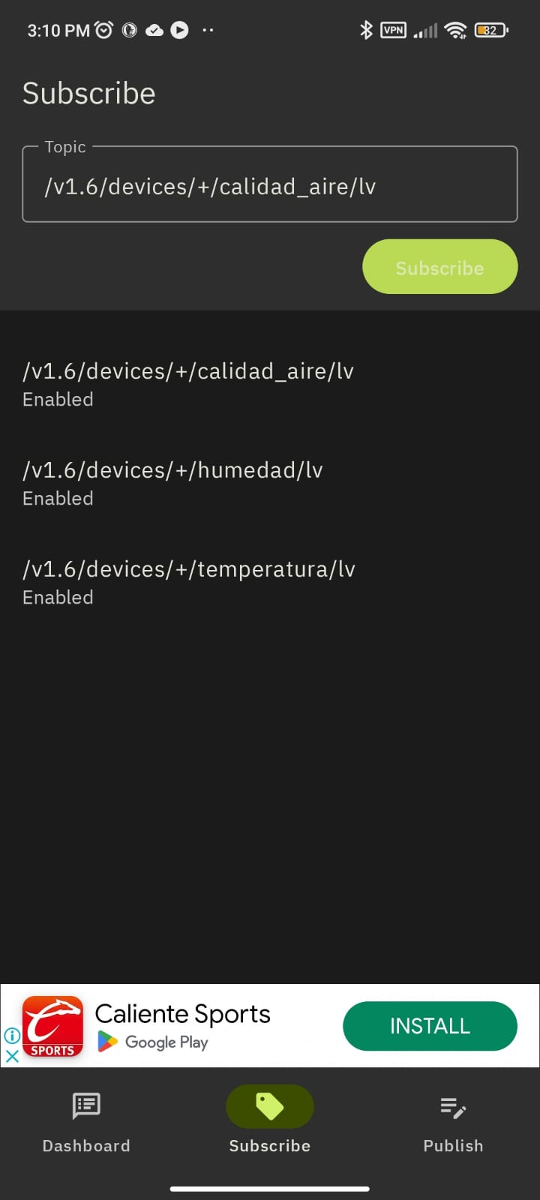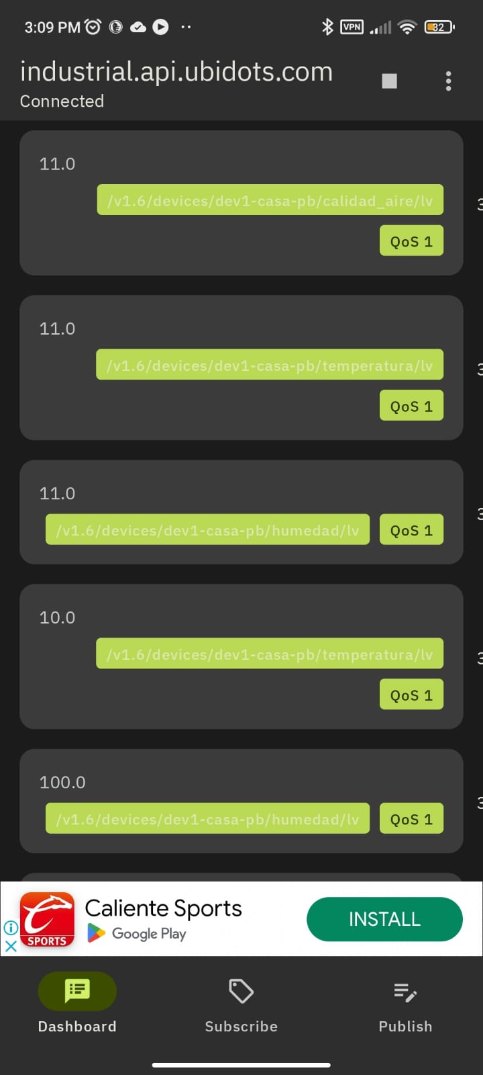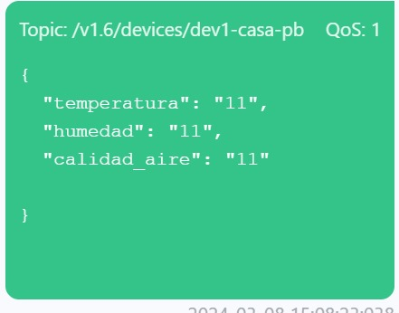

Imagen 21. Evidencia de wildcard d), e) y f)

d) /v1.6/devices/+/temperatura/lv --> resultado = valores de temperatura ya sea de planta alta o baja

e) /v1.6/devices/+/humedad/lv --> resultado = valores de humedad ya sea de planta alta o baja

f) /v1.6/devices/+/calidad_aire/lv -->resultado = valores de calidad de aire ya sea de planta alta o baja

1. Preguntas

* 1. ¿Cuáles son los componentes principales en una comunicación MQTT?

El host, tokens, topics y dispositivos

* 2. Durante la práctica, ¿qué temas (topics) se utilizaron para enviar y recibir mensajes MQTT?

Publicar:

* /v1.6/devices/dev1-casa-pb
* /v1.6/devices/dev2-casa-pa

Recibir:

* /v1.6/devices/dev1-casa-pb/+/lv
* /v1.6/devices/dev2-casa-pa/+/lv
* /v1.6/devices/#
* /v1.6/devices/+/temperatura/lv
* /v1.6/devices/+/humedad/lv f) /v1.6/devices/+/calidad_aire/lv
* 3. En la práctica, ¿hubo algún problema que tuvieron que solucionar al enviar y recibir mensajes MQTT? ¿Cómo lo resolvieron?

El principal problema que se presento era que de un momento a otro los publish ya no funcionaban, aunque se estuviera haciendo lo mismo, y lo que vimos que era más consistente para solucionarlo era refrescar el ID de la conexión además de verificar el Token para el username y password.

* 4. Esta práctica fue manual y el objetivo fue ayudar a entender la comunicación con MQTT, ¿crees que esta práctica ayuda a la comprensión teórica? Si o no y por qué..

Sentimos que sirvió más que nada para saber cómo podemos comunicarnos entre dispositivos y entender el funcionamiento de los topics y wildcars.